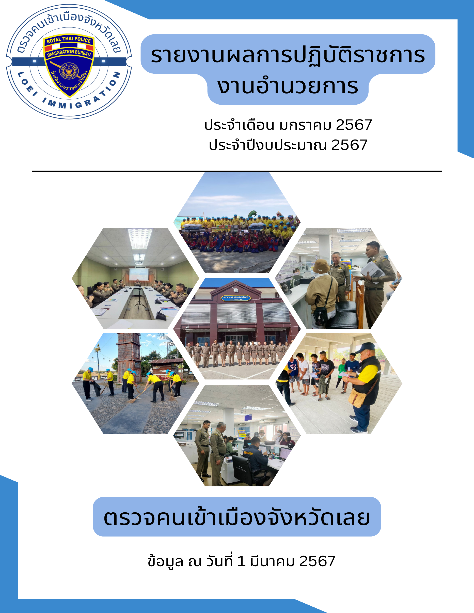
ลําดับ | ว/ด/ป  ผลการปฏิบัติงาน งานธุรการกำลังพล ประจําเดือน มกราคม 2567  ระหว่างวันที่ 1 – 31 มกราคม 2567 | เรื่อง/รายการ | การปฏิบัติ
1 | 2 ม.ค.67 | กำชับการปฏิบัติเกี่ยวกับการแต่งกายและทรงผมข้าราชการตำรวจ | รายงาน บก.ตม.4
2 | 2 ม.ค.67 | รายงานสถิติการรับแจ้งเหตุ/เรื่องร้องเรียน/แจ้งเบาะแสผ่านทาง Call Center 1178 | รายงาน บก.ตม.4
3 | 2 ม.ค.67 | กำชับการฝึกระเบียบวินัยและจัดกิจกรรมกายบริหาร | รายงาน บก.ตม.4
4 | 2 ม.ค.67 | เร่งรัดการดำเนินคดีและติดตามตัวผู้กระทำผิดตาม ป.อาญา มาตรา 112 | รายงาน บก.ตม.4
5 | 2 ม.ค.67 | กำชับการปฏิบัติหน้าที่และให้รายงานงานข้อมูลข้าราชการตำรวจที่ถูกฟ้องคดี | รายงาน บก.ตม.4
6 | 2 ม.ค.67 | ให้จัดทำข้อมูลคดีวินัยและร้องเรียน | รายงาน บก.ตม.4
7 | 3 ม.ค.67 | การรายงานสถิติข้อมูลการฝ่าฝืนหรือไม่ปฏิบัติตามประมวนจริยธรรมข้าราชการตำรวจ พ.ศ.2564 และการรายงานสถิติข้อมูลการฝ่าฝืนหรือไม่ปฏิบัติตามกฎ ก.ตร.ว่าด้วยจรรยาบรรณของตำรวจ พ.ศ.2566 | รายงาน บก.ตม.4
8 | 4 ม.ค.67 | สมัครเข้ารับการฝึกอบรมหลักสูตรสืบสวนคดีอาญา | รายงาน บก.ตม.4
9 | 5 ม.ค.67 | รายงานผลการปฏิบัติงานจิตอาสาของ ตร. ในช่วงเทศกาลปีใหม่ 2567 | รายงาน บก.ตม.4
10 | 5 ม.ค.67 | การดำเนินการตามโครงการ “ทำดี มีรางวัล” | รายงาน บก.ตม.4
11 | 5 ม.ค.67 | การรายงานตามแบบ ป.ป.ท.001-004 ของศูนย์ปฏิบัติการต่อต้านการทุจริตประพฤติมิชอบ | รายงาน บก.ตม.4
12 | 5 ม.ค.67 | กำชับการดำเนินกิจกรรมจิตอาสาภัยพิบัติ | รายงาน บก.ตม.4
13 | 9 ม.ค.67 | กำชับการปฏิบัติเกี่ยวกับการแต่งกายและทรงผมข้าราชการตำรวจ | รายงาน บก.ตม.4
14 | 11 ม.ค.67 | รายงานข้อมูลผู้ที่มีพฤติการณ์ใช้บัตร ABTC และบัตร Virtual ABTC | รายงาน บก.ตม.4
15 | 16 ม.ค.67 | กำชับการปฏิบัติเกี่ยวกับการแต่งกายและทรงผมข้าราชการตำรวจ | รายงาน บก.ตม.4
16 | 16 ม.ค.67 | รายงานการแก้ไขปัญหาสวัสดิการด้านที่พักอาศัยของข้าราชการตำรวจหรือลูกจ้างประจำ | รายงาน บก.ตม.4
17 | 16 ม.ค.67 | กำชับการปฏิบัติการแต่งตั้งยศตำรวจชั้นสัญญาบัตรและการแต่งตั้งยศตำรวจชั้นประทวน | รายงาน บก.ตม.4
18 | 16 ม.ค.67 | รายงานสถานภาพสมาชิกโครงการสวัสดิการเพื่อครอบครัวข้าราชการตำรวจของ บก.ตม.4 (เพื่อนช่วยเพื่อน) | รายงาน บก.ตม.4
19 | 16 ม.ค.67 | รายงานผลการปฏิบัติตาม พ.ร.บ.ข้อมูลข่าวสารของทางราชการ พ.ศ.2540 | รายงาน บก.ตม.4
20 | 18 ม.ค.67 | รายงานผลการปฏิบัติการจัดทำโครงการจิตอาสา “เราทำความดี ด้วยหัวใจ” | รายงาน บก.ตม.4
21 | 19 ม.ค.67 | กำชับการดำเนินกิจกรรมจิตอาสาภัยพิบัติ | รายงาน บก.ตม.4
22 | 19 ม.ค.67 | ตรวจสอบข้าราชการตำรวจในสังกัดที่อยู่ในหลักเกณฑ์ที่จะได้รับการสงเคราะห์ให้คงอยู่รับราชการ | รายงาน บก.ตม.4
23 | 23 ม.ค.67 | กำชับการปฏิบัติเกี่ยวกับการแต่งกายและทรงผมข้าราชการตำรวจ | รายงาน บก.ตม.4
24 | 23 ม.ค.67 | ขออนุมัติเดินทางไปราชการ | รายงาน บก.ตม.4
25 | 24 ม.ค.67 | การดำเนินการตามคำสั่ง ตร.ที่ 234/2558 ลง 27 เม.ย.2558 | รายงาน บก.ตม.4
26 | 25 ม.ค.67 | รายงานข้อมูลข้าราชการตำรวจที่เกี่ยวข้องกับยาเสพติด | รายงาน บก.ตม.4
27 | 25 ม.ค.67 | การรายงานกวดขันความประพฤติและระเบียบวินัยข้าราชการตำรวจและมาตรการอื่นๆของ ตร. | รายงาน บก.ตม.4
28 | 25 ม.ค.67 | รายงานความคืบหน้าเรื่องร้องเรียนและการดำเนินการทางวินัย | รายงาน บก.ตม.4
29 | 25 ม.ค.67 | การดำเนินกิจกรรมจิตอาสาร่วมบริจาคโลหิต | รายงาน บก.ตม.4
30 | 30 ม.ค.67 | กำชับการปฏิบัติเกี่ยวกับการแต่งกายและทรงผมข้าราชการตำรวจ | รายงาน บก.ตม.4
31 | 30 ม.ค.67 | รายงานแก้ไขปัญหาหนี้สินข้าราชการตำรวจและลูกจ้างประจำ ตร. | รายงาน บก.ตม.4

.

สรุปผลการปฏิบัติราชการของตรวจคนเข้าเมืองจังหวัดเลย ประจำเดือน มกราคม 2567
ระหว่างวันที่ 1 – 31 มกราคม 2567

ลําดับ |  | หัวข้อ/ภารกิจ/กิจกรรม/โครงการ/รายละเอียด การปฏิบัติ
1 | -ลงทะเบียนรับหนังสือ จำนวน 224 เรื่อง  -ลงทะเบียนส่งหนังสือ จำนวน 472 เรือง  -ออกคำสั่ง จำนวน 7 เรื่อง |  | เสนอผู้บังคับบัญชา/  แจ้งงานที่เกี่ยวข้อง  ดำเนินการ
2 | การจัดการฝึกประจำสัปดาห์ |  | ข้าราชการตำรวจเข้ารับการฝึกประจำสัปดาห์
3 | ผู้บังคับบัญชาเข้าร่วมประชุม
 | -ประชุมการประเมินคุณธรรมและความโปร่งใสในการดำเนินงานของหน่วยงานภาครัฐ ของสถานีตำรวจ ประจำปีงบประมาณ พ.ศ.2567 |  | พ.ต.อ.นพดลฯ
 | -ประชุมเข้าร่วมคณะกรรมการศูนย์ปฏิบัติการป้องกันและลดอุบัติเหตุทางถนนช่วงเทศกาลปีใหม่ พ.ศ.2567 ช่วงควบคุมเข้มข้น 7 วันอันตราย |  | ว่าที่ พ.ต.ท.โสภณฯ
 | -ประชุมบริหาร บก.ตม.4 ครั้งที่ 1/2567 |  | พ.ต.อ.นพดลฯ
 | -เป็นวิทยากรบรรยายหัวข้อ “แนวทางการเดินทางเข้า-ออก ประเทศไทย เพื่อขอมีเอกสารประจำตัวแรงงานต่างด้าว” |  | ด.ต.หญิง กุลิสราฯ
 | -ร่วมพิธีสวนสนามถวายสัตย์ปฏิญาณเนื่องในวันกองทัพไทย |  | ว่าที่ พ.ต.ท.โสภณฯ
 | -ประชุมบริหาร สตม. ครั้งที่ 2/2567 |  | พ.ต.อ.นพดลฯ
 | -ประชุมสรุปการเตรียมการจัดงาน “ดอกฝ้ายบาน สืบสวนวัฒนธรรมไทยเลย ประจำปี 2567” |  | ร.ต.อ.วไลศักดิ์ฯ
 | -ประชุมคณะทำงานเฝ้าระวังปัญหายาเสพติดในพื้นที่จังหวัดเลย |  | ว่าที่ พ.ต.ท.โสภณฯ
 | -ประชุมคณะกรมการจังหวัดเลย |  | พ.ต.ท.หญิง อารมณ์ฯ
 | -กิจกรรมสวดมนต์ฯ |  | ข้าราชการตำรวจในสังกัด

ผลการปฏิบัติงาน งานนโยบายและแผน ประจําเดือน มกราคม 2567
ระหว่างวันที่ 1 – 31 มกราคม 2567

ลําดับ | ว/ด/ป | เรื่อง/รายการ | การปฏิบัติ
1 | 2 ม.ค.67 | การอบรมกิจกรรมชี้แจงการประเมินคุณธรรมและความโปร่งใส  ในการดำเนินงานของหน่วยงานภาครัฐ ITA ในวันอังคารที่ 9 ม.ค.67 | สตม.-/  ผกก. ที่ตั้งหน่วย/ สัญญาบัตร ทุกนาย
2 | 4 ม.ค.67 | กำชับการปฏิบัติในการจับกุมและผลักดันส่งกลับบุคคลต่างด้าว | งานสืบ
3 | 5 ม.ค.67 | ขอส่งสรุปมติการประชุมคณะกรรมการส่งเสริมสินค้าและการลงทุน  ชายแดนและผ่านแดน ครั้งที่ 1/2566 | แจ้งเวียนตร.ทุกนาย
4 |  | การตรวจอนุญาตให้อยู่ในราชอาณาจักรเป็นการชั่วคราวต่อไป ตามมติ ครม. วันที่ 5 ก.ค.65 ในส่วนของคนต่างด้าวซึ่งได้รับ การต่อออายุ ใบอนุญาตทำงานถึงวันที่ 13 ก.พ. 68 | แจ้งเวียนตร.ทุกนาย
5 | 9 ม.ค.67 | ตม.4 แจ้งกำหนดการดำเนินงานการดำเนินการประเมินคุณธรรม และความโปร่งใสในการดำเนินงานของหน่วยงานภาครัฐ ITA | แจ้งเวียนตร.ทุกนาย
6 | 11 ม.ค.67 | แจ้งรายชื่อหน่วยงานเข้ารับการประเมิน ITA | แจ้งเวียนตร.ทุกนาย
8 | 22 ม.ค.67 | แจ้งคำสั่ง ตร.ที่ 9/67 ลง 8 ม.ค.67 เรื่อง ศูนย์พิทักษ์เด็ก สตรี ครอบครัวป้องกันปราบปรามการค้ามนุษย์ และภาคการประมง (ศพดส.ตร.) | งานสืบสวนปราบปราม
9 |  | กำชับการรายงานเหตุสำคัญที่เกี่ยวข้องกับยาเสพติด | แจ้งเวียนตร.ทุกนาย
10 | 25 ม.ค.67 | กำชับให้เพิ่มความเข้มงวดในการตรวจสอบรอยตราประทับ VISA ชองประเทศไทยปลอม | แจ้งเวียนตร.ทุกนาย
11 |  | ขอความร่วมมือทบทวนการปฏิบัติงานตามแนวทางการขับเคลื่อน  กลไกการส่งต่อระดับชาติ NRM | ไม่มีข้อเสนอ

ภาพถ่ายผลการปฏิบัติประจำเดือน มกราคม 2567

การฝึกประจำสัปดาห์ ตม.จว.เลย

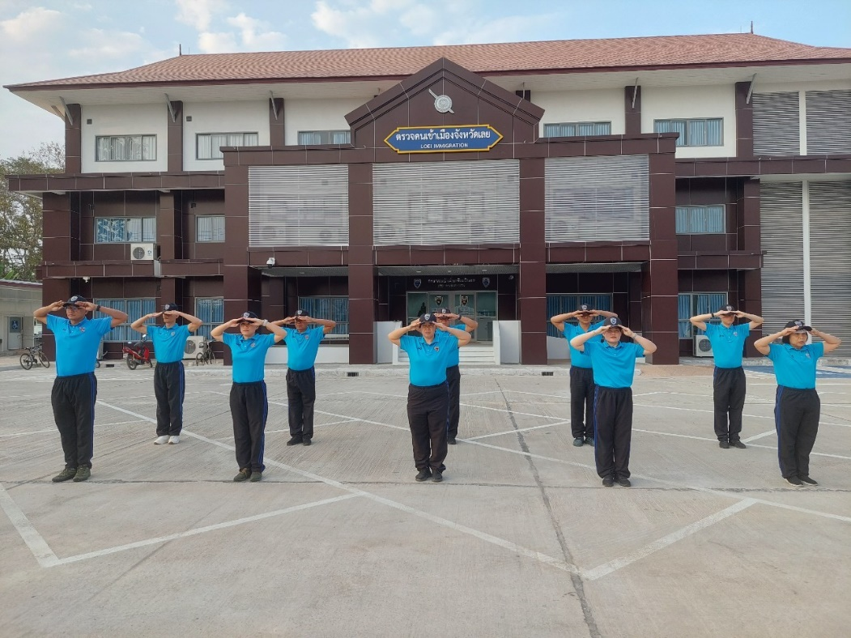

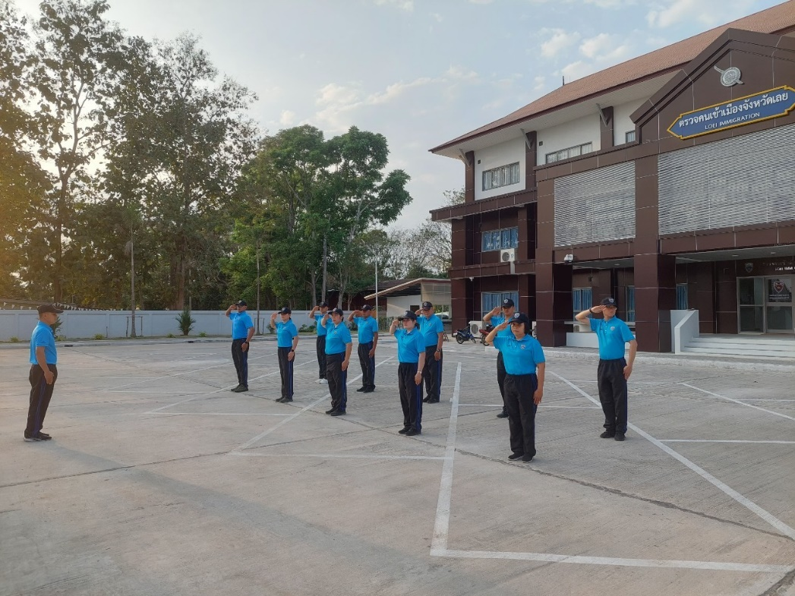

ภาพถ่ายผลการการปฏิบัติประจำเดือน มกราคม 2567

พิธีสวดมนต์ถวายพระพรชัยมงคลแด่สมเด็จพระเจ้าลูกเธอ เจ้าฟ้าพัชรกิติยาภาฯ

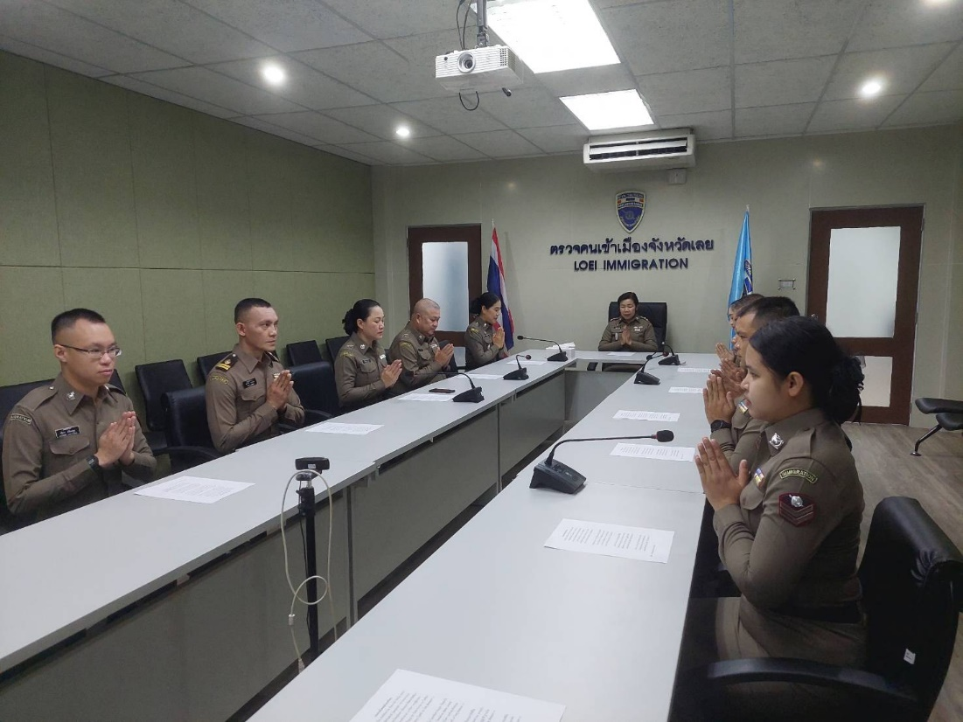
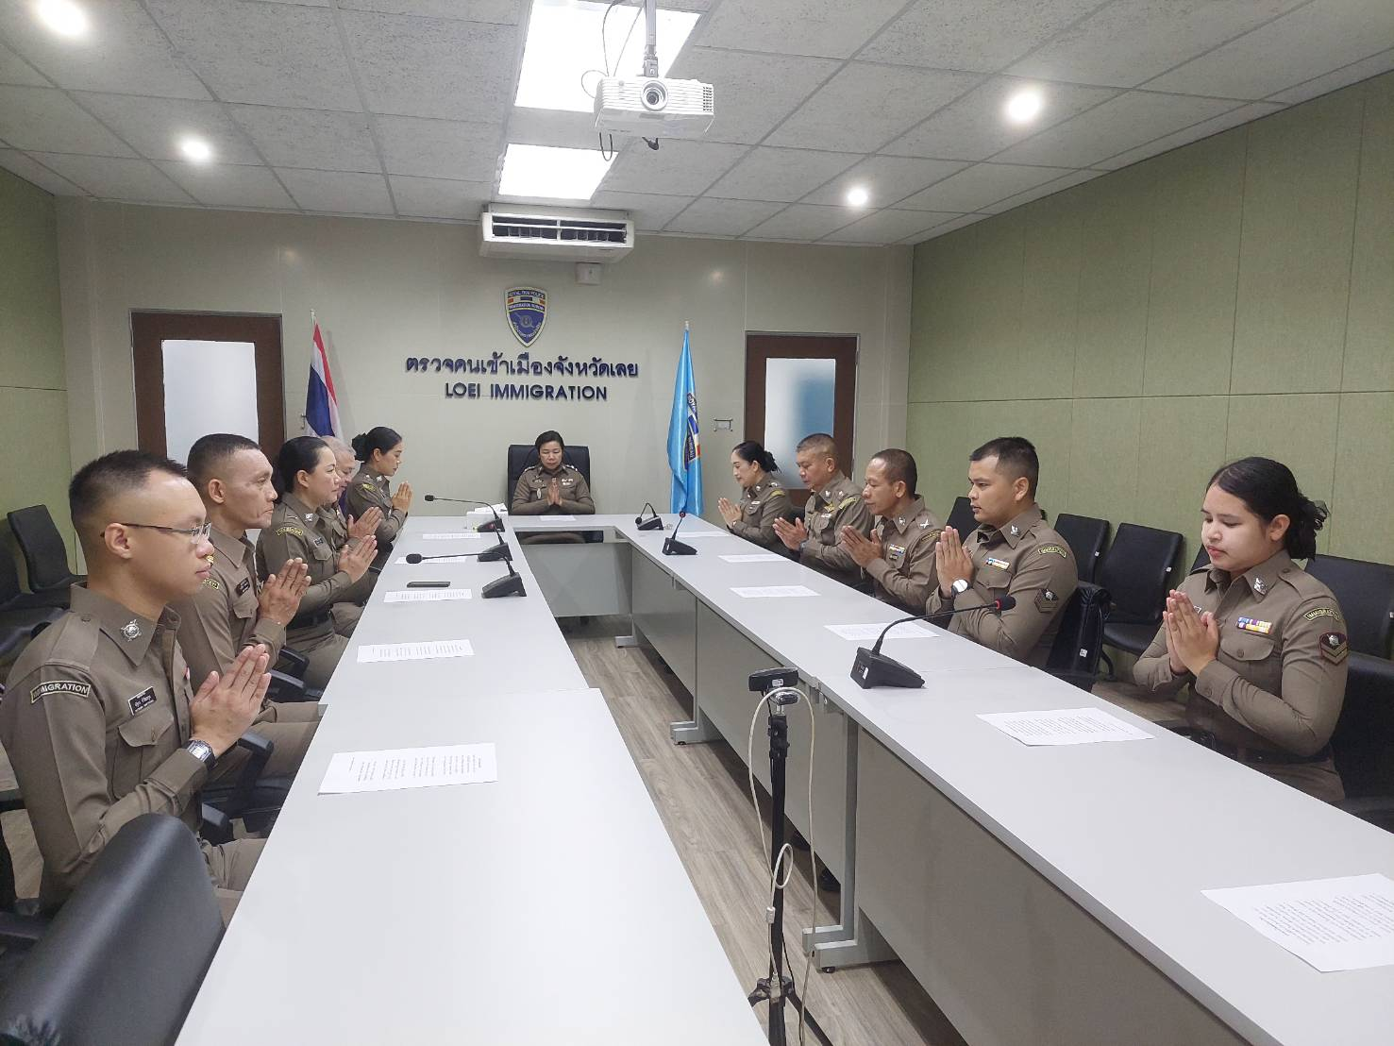

ภาพถ่ายผลการการปฏิบัติประจำเดือน มกราคม 2567

ดำเนินกิจกรรมจิตอาสาบำเพ็ญประโยชน์และมอบสิ่งของเครื่องดื่มเพื่อเป็นขวัญกำลังใจให้แก่เจ้าหน้าที่ประจำจุดบริการประชาชนและอำนวยความสะดวกการจราจรป้องกันและลดอุบัติเหตุทางถนนในช่วงเทศกาลปีใหม่ 2567
และทำความสะอาดสถานที่ท่องเที่ยวในช่วงเทศกาลปีใหม่ 2567

